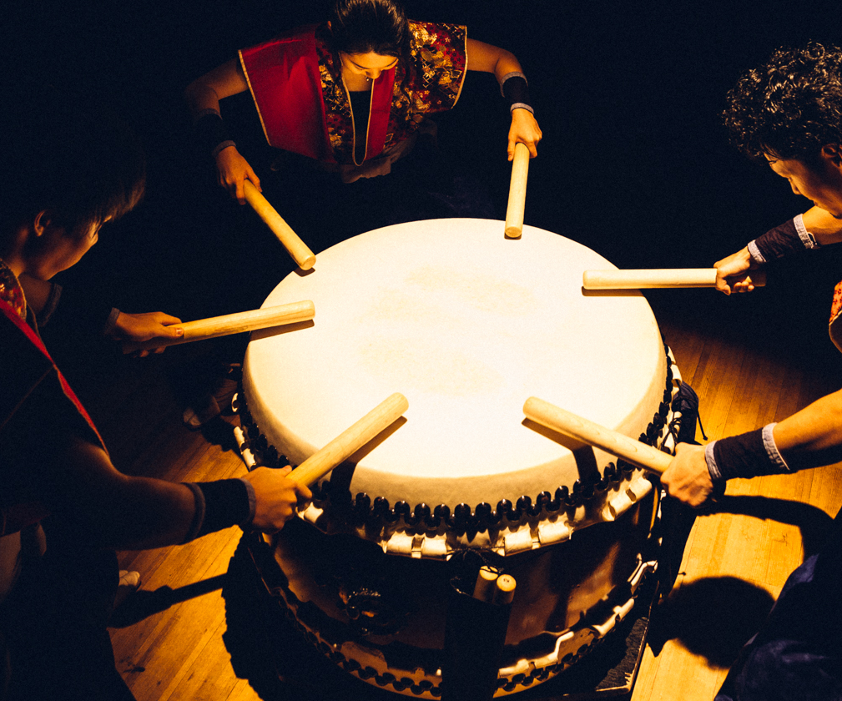
日本の響き大地の舞３０周年記念作品の募集

1987年にはじまった、東海地方の和太鼓、民舞の競演「日本の響き大地の舞」は次回で第30回を
迎えます。30年の間に延べ1000を超える団体の皆さんが、この舞台で力一杯の演奏を披露頂き、
歴史を作って頂きました。そこで今回30回を迎えるにあたり、“30周年記念作品”の募集を広く行
うこととなりました。
入賞作品は、第３０回の日本の響き大地の舞のフィナーレで演奏され、広く愛好される作品とし
て、県内各地に広がります。応募資格はプロアマの別を問いません。
◇応募要項
１、募集期間 2017年1月～2017年3月末
応募用紙は日本の響き大地の舞事務局か東海太鼓センターHPよりダウンロード
２、応募は一人一作品 楽譜に演奏の映像を添付して申し込む（USB・SDカード・DVD）
３、作品は和太鼓を中心に楽器編成は自由
４、作品の時間は6分以内
５、入選作品数 1作品
６、入選者には賞品進呈
７、応募作品は未発表の作品に限る
◇審査
日本の響き大地の舞30周年記念作品選考委員会
日本の響き大地の舞30周年実行委員会
特別審査委員 吉村城太郎（和太鼓・篠笛指導者）
◇作品の披露
入賞作品は、2017年12月17日に日本特殊陶業市民会館ビレッジホールで開催される「日本の響き大地の舞」のフィナーレで演奏される。
演奏にあたって、作曲者は作品の指導を数回に渡り行う。（指導費用別途支払い）
◇お問い合わせ
467-0066 名古屋市瑞穂区洲山町2-30
日本の響き大地の舞３０周年企画委員会事務局
(052)842-6910 taikoya@alles.or.jp
◎注意事項
・入賞作品は日本の響き大地の舞実行委員会と作曲者がその利用を管理します。
・提出された楽譜、演奏の映像については、返却できません。

